班级动态(12.16)
一、晨间来园基本情况
1.来园人数： 应到24人，实到21人（病假2人 事假1人），大部分幼儿来园情绪好。林书妤、高沐泓小朋友能主动与老师、同伴打招呼；高星辰来园后眼镜有点红，但很快融入游戏中，开心地与好朋友一起玩耍。
2.生活情况：
（1）区域游戏：区域游戏开始了，孩子们拿好区域牌开始自主游戏啦！
瞧，今天他们来到娃娃家，陈语汐说我要当妈妈，冉冉说我要当爸爸，尧尧说我当宝宝。 | 鲁佳依和豆豆在图书区中阅读绘本，他们能一页一页的阅读并会放回原处。 | 看，他们在桌面建构中各自交谈着，各自搭建着……
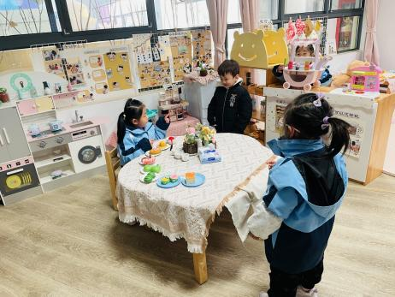 | 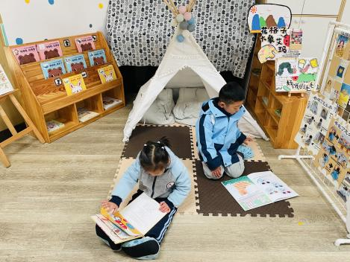 | 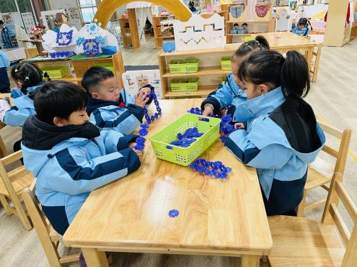
鑫鑫、书妤、冬冬在益智区中，书妤说：“天气好冷啊，我们来煮鱼吃。” | 优优在娃娃家中穿鞋套，先把脚套进去，再一拉，一只鞋套穿好了。 | 周茉在小卧室里玩着冰激凌车，吃一个好吃的冰激凌。
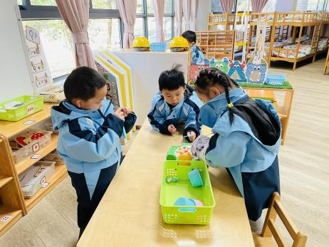 | 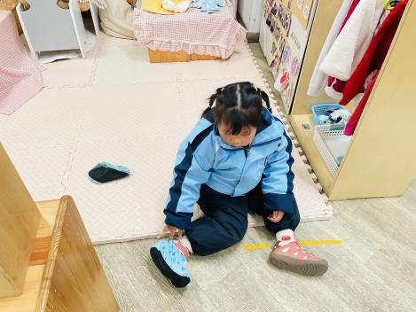 | 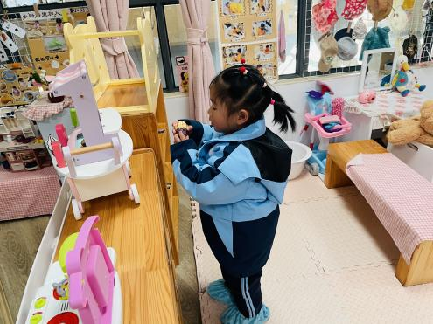
晃晃一边喝牛奶一边看小朋友玩区域游戏。 | 虫虫双手拿着水杯喝牛奶。 | 林书妤快快地喝完牛奶参与到游戏之中。
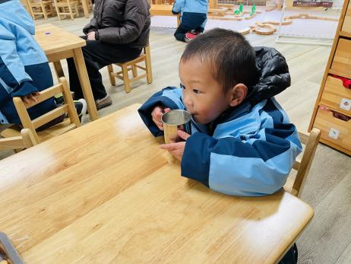 | 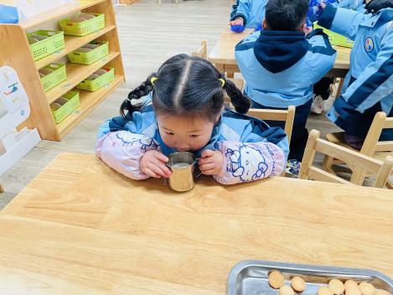 | 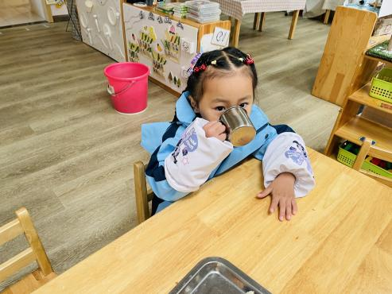

二、儿歌：小小手
儿歌《小小手》是一首短小精悍、节奏明快、语言朴实的儿歌。儿歌内容富有情节化,贴近幼儿生活，朗诵起来朗朗上口, 幼儿易于接受与理解，从中进一步体验到小手的作用，并懂得要自己的事情自己做。
我们的小手可以握一握。 | 我们的小手可以拍一拍 | 我们的小手可以拿东西。
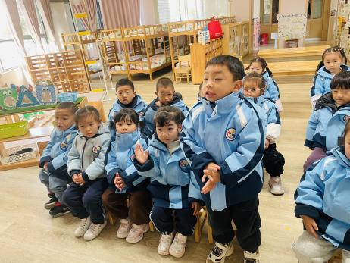 | 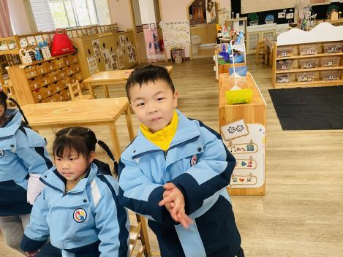 | 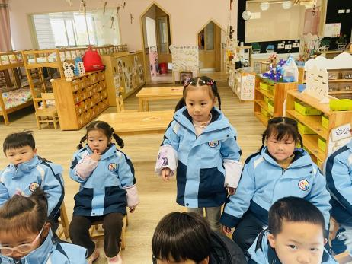
我们的小手可以玩玩具 | 我们的小手可以建房子。 | 让我们一起拍拍小手、摇摇小手。
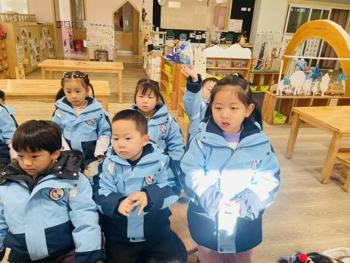 | 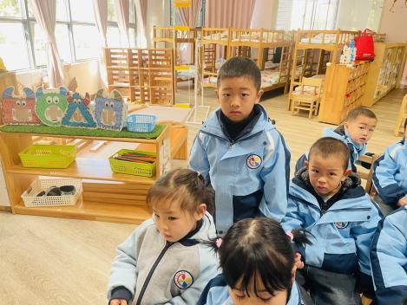 | 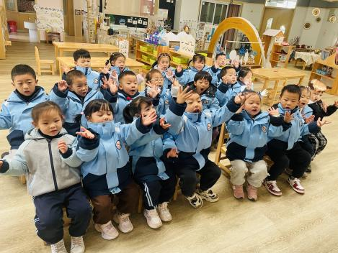
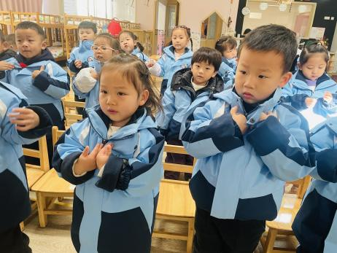 | 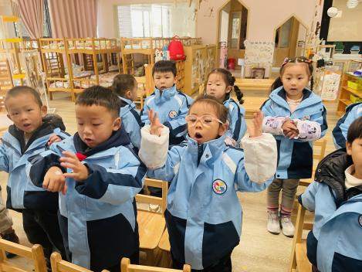 | 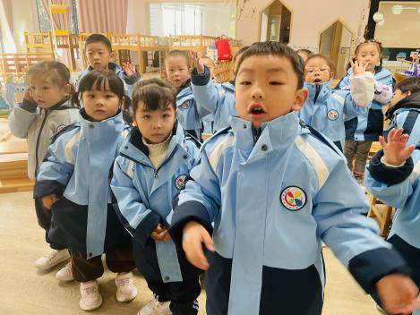
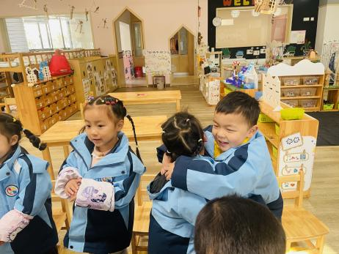 | 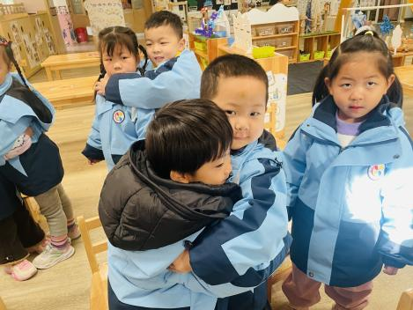 | 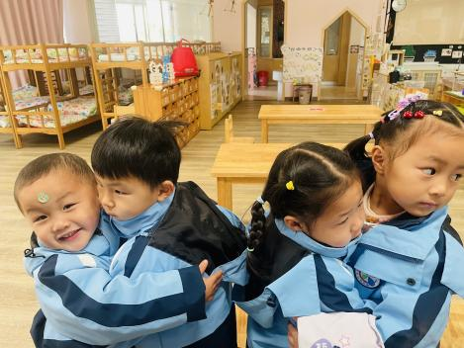
小班的孩子对于贴近生活、朗朗上口的儿歌比较感兴趣，他们能在图片、动作等帮助下能很快理解儿歌内容，并有兴趣来朗诵、表演儿歌。在本次活动中，鲁佳依、季鑫阳、张伊冉、高沐泓、刘昊天、高若柠、丁梓彤、蒋昕乐、周茉、查欣珞、吴仲睿、林书妤、陈语汐、杨逸慧、程宇航、陈弈和、张正尧、高星辰、于佳怡、崔正轩小朋友能有节奏地学说儿歌，并用自己喜欢的动作表现儿歌。其中，高沐泓、林书妤、杨逸慧、陈语汐、高星辰、于佳怡小朋友很快地学会了儿歌，还能积极与同伴互动。季鑫阳、鲁佳依刘昊天、高若柠、丁梓彤、吴仲睿、陈弈和、张正尧小朋友在活动要再大胆一些、勇敢些，相信你们会有更精彩的表现。
注：拍拍手，拉拉手，我们都有一双手。穿衣服、扣纽扣，洗脸刷牙又梳头。做早操、拍皮球，画画也要用小手。小小手，小小手，真是我们的好朋友。

